Mozgáselemzési Jegyzőkönyv
(Kinovea)

Név: Neptun kód:

Évfolyam/szak:

Dátum:. Helyszín: Mozgáselemző laboratórium

Vizsgálatvezető: Vizsgálati személy:

Kamera beállítások

Képfelbontás:
Mintavételi frekvencia (f/s):
Feladat pontos leírása:

Markerek helyzete:
- marker | - marker | - marker
boka | térd | csípő

Eredmények:

 | SQUAT JUMP
 | 1.szöghelyzet | 2.szöghelyzet | 3.szöghelyzet
szöghelyzet (térd)  (fok) | 116 | 74 | 51
felugrási magasság (csípő) (cm) | 23,61 | 29,62 | 33,68
talajelhagyási sebesség (csípő) (m/s) | 1,86 | 2,15 | 2,43

 | COUNTER MOVEMENT JUMP
 | csípőre tartással | mellső középtartásban | karlendítéssel
szöghelyzet (térd)  (fok) | 79 | 64 | 80
felugrási magasság (csípő) (cm) | 32,94 | 31,58 | 36,33
talajelhagyási sebesség (csípő) (m/s) | 2,29 | 2,49 | 2,4

 | DROP JUMP
 | 10 cm | 20 cm | 30 cm
szöghelyzet (térd)  (fok) | 91 | 89 | 93
felugrási magasság (csípő) (cm) | 29,36 | 31,59 | 33,33
talajelhagyási sebesség (csípő) (m/s) | 2,6 | 2,17 | 5,45

Squat Jump Első szöghelyzet
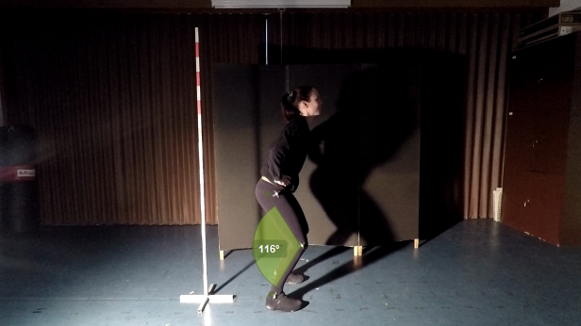
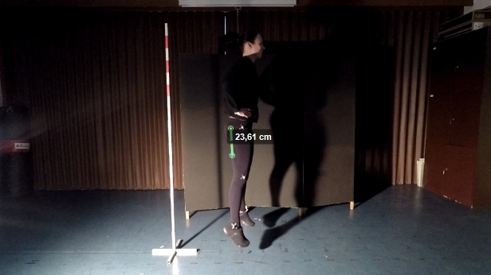
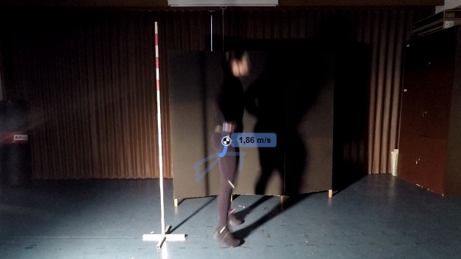

Squat Jump Második szöghelyzet
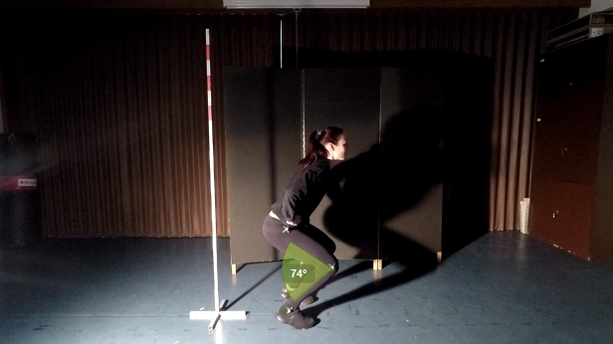
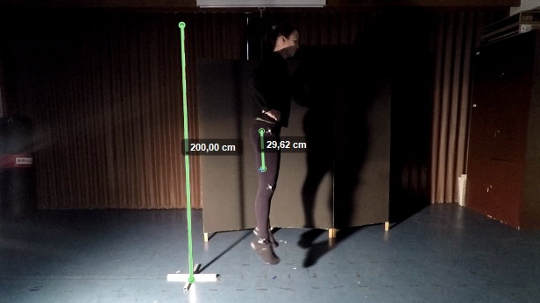
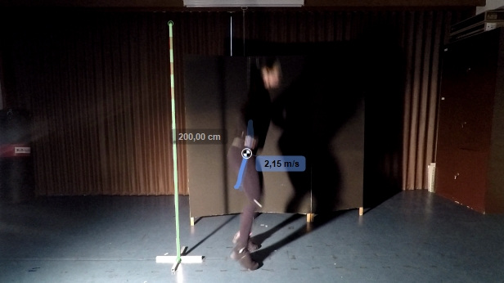

Squat Jump Harmadik szöghelyzet
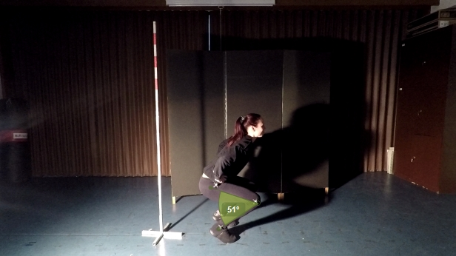
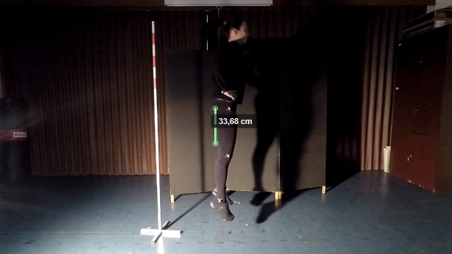
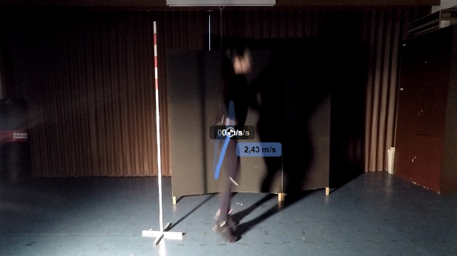

Counter Movement Jump Csípőre tartással
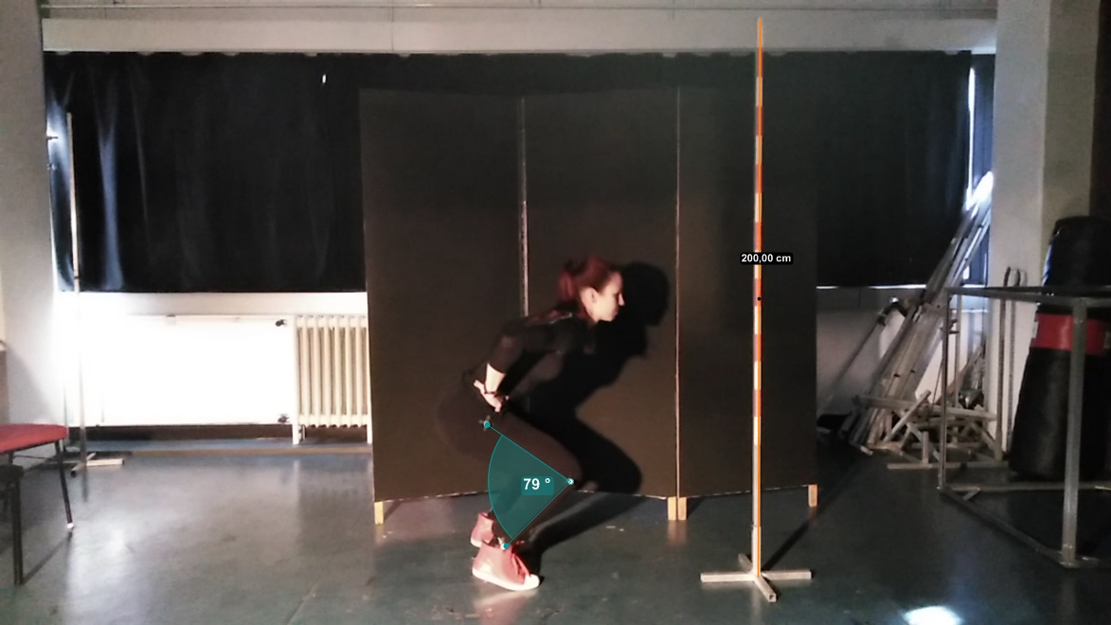
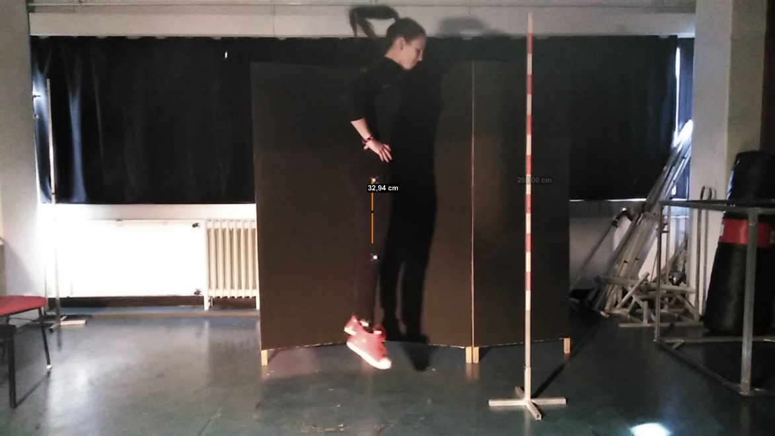
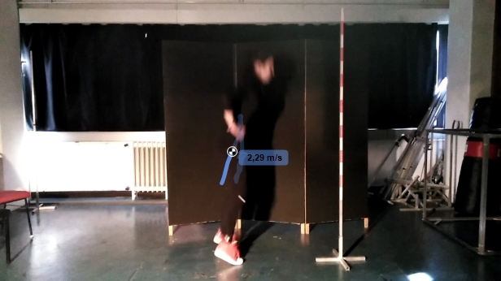
Counter Movement Jump Mellső középtartás
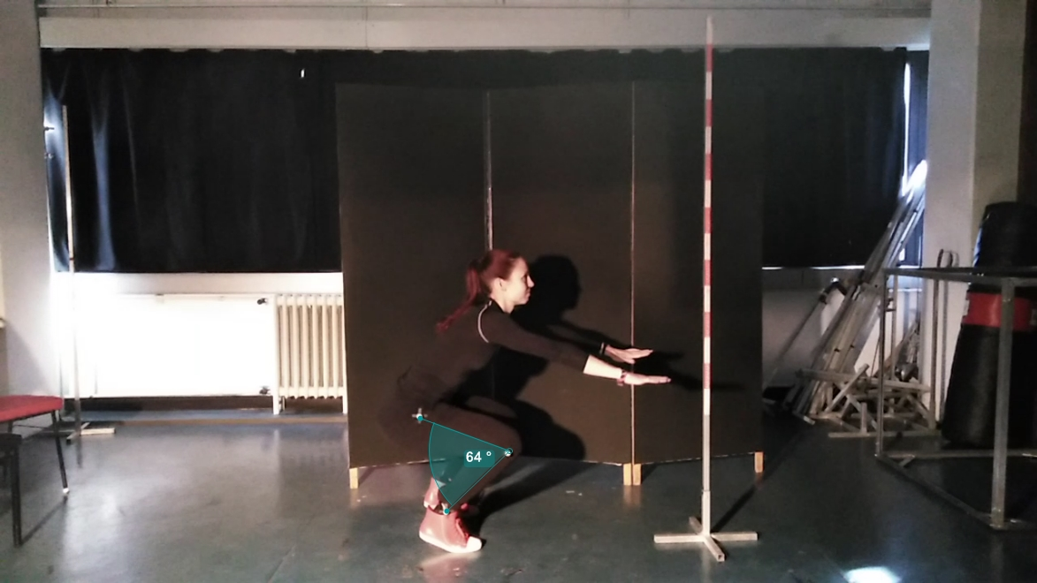
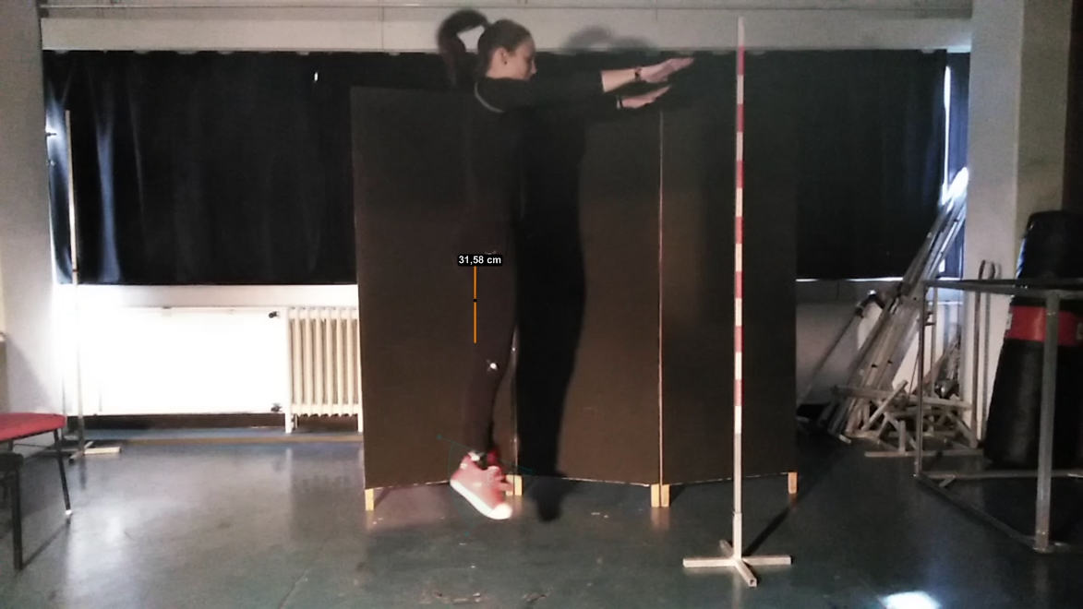
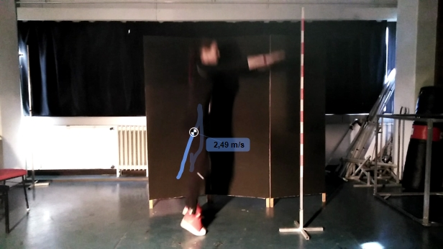
Counter Movement Jump Karlendítéssel
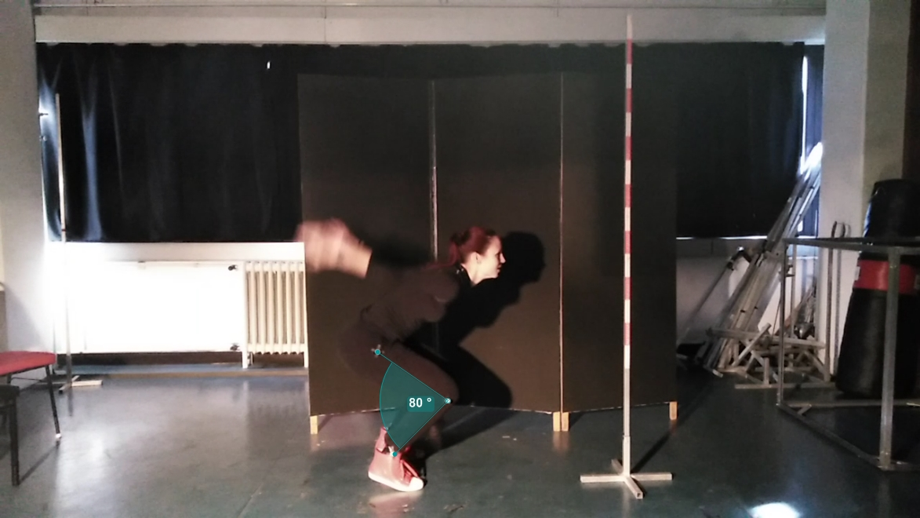
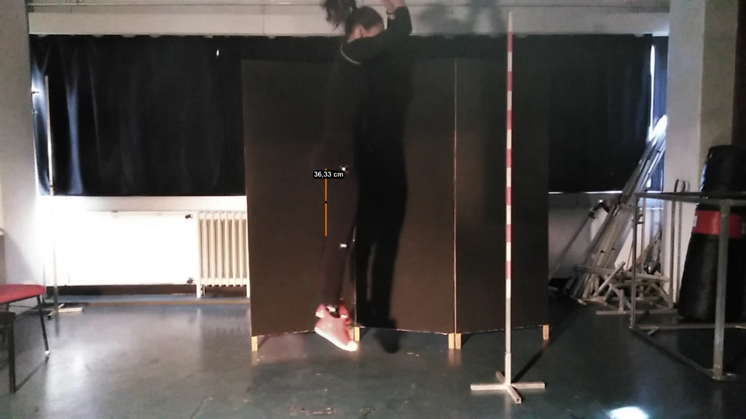
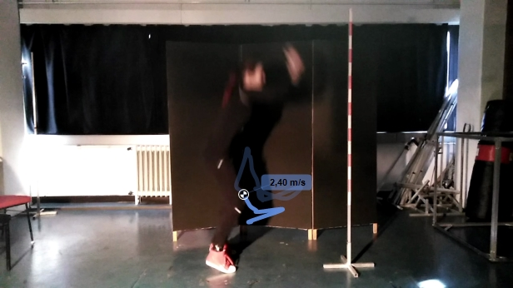
Drop Jump 10 cm
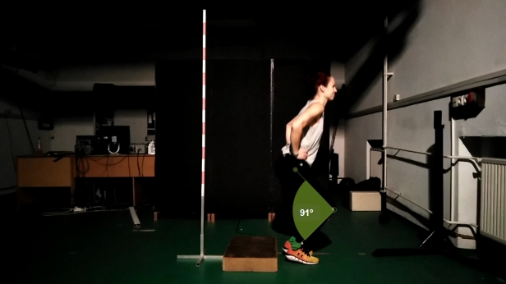
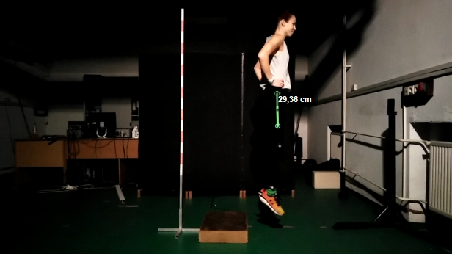
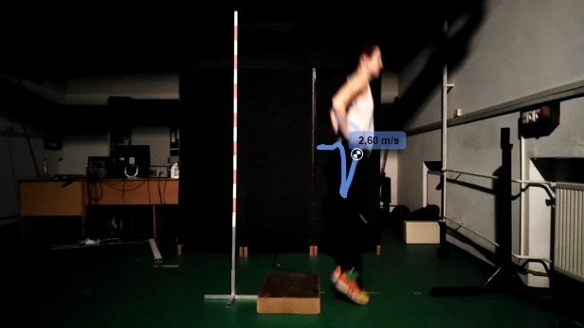

Drop Jump 20 cm
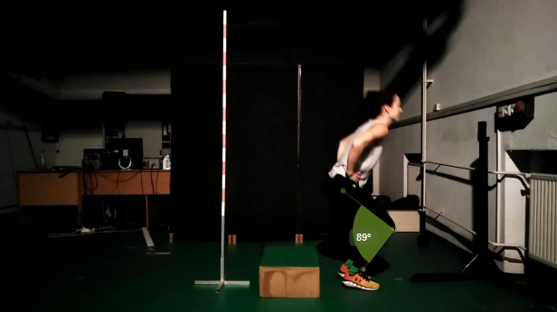
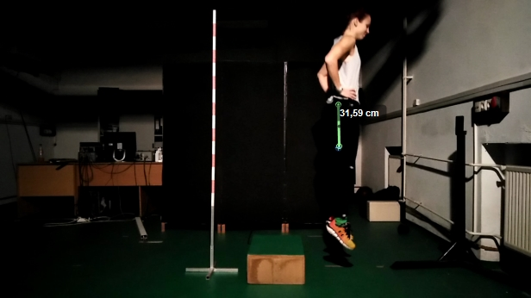
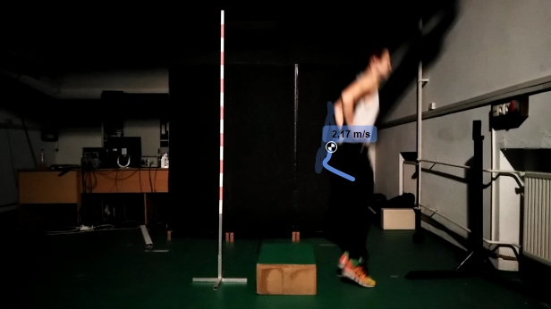

Drop Jump 30 cm
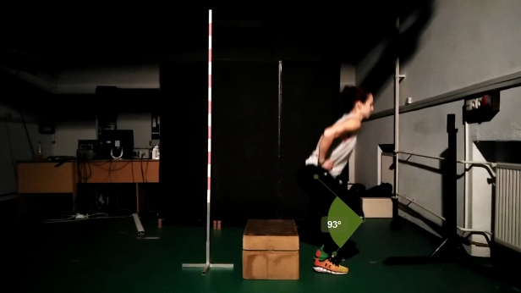
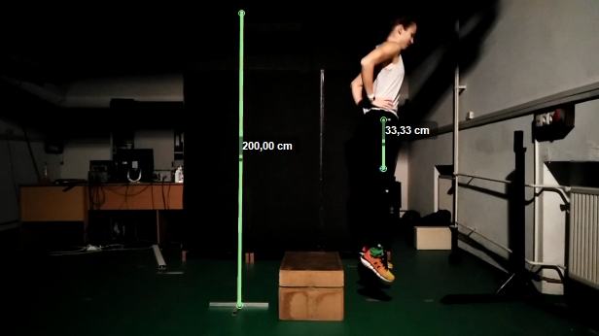
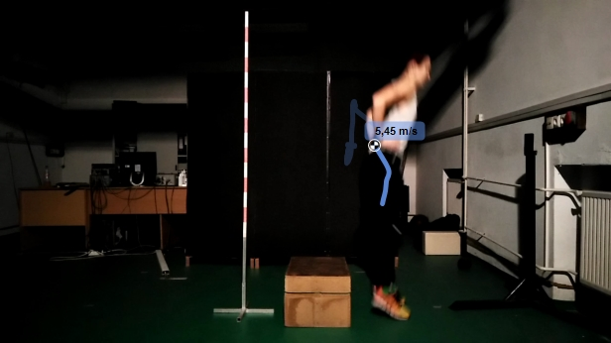

Összefoglalás, tapasztalatok leírása:

